- 登录教务管理系统
- 点击教学评价模块→网上评教
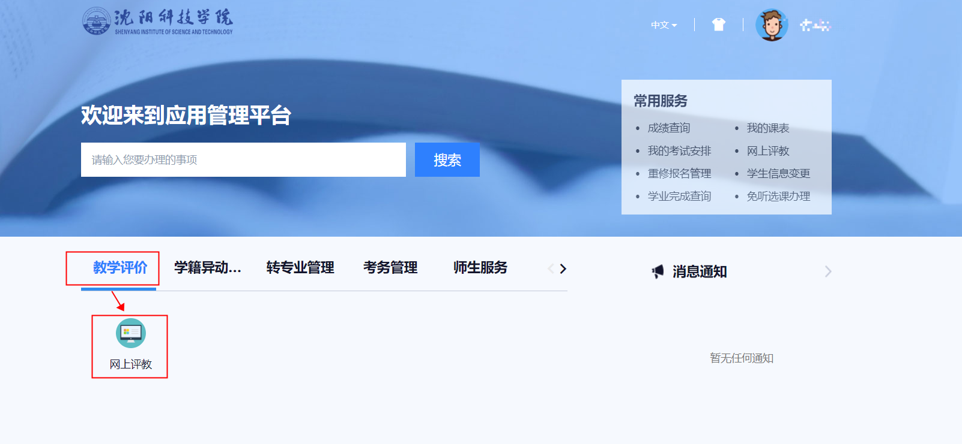
- 点击更换学年学期，选择2022-2023学年第二学期
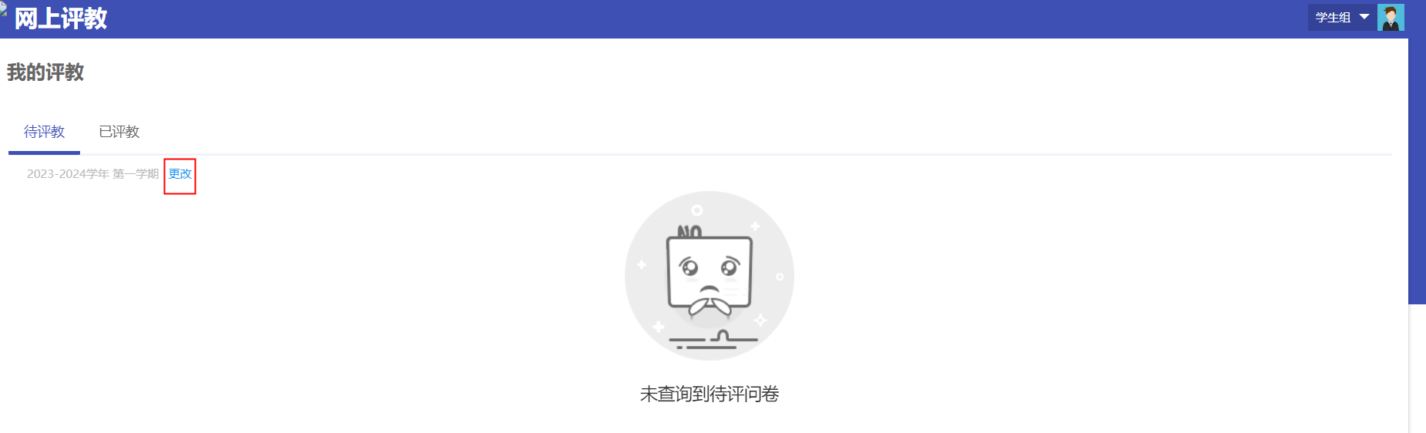

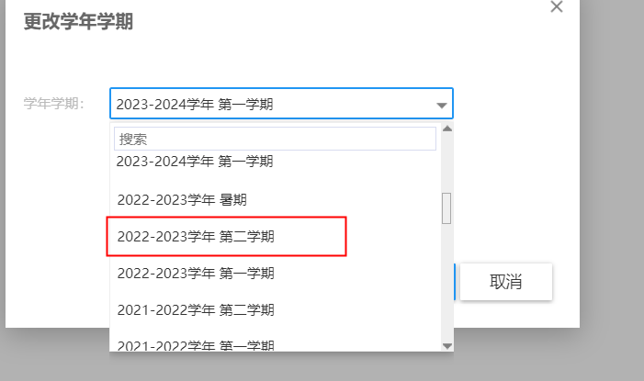
- 选择对应课程点击立刻评教
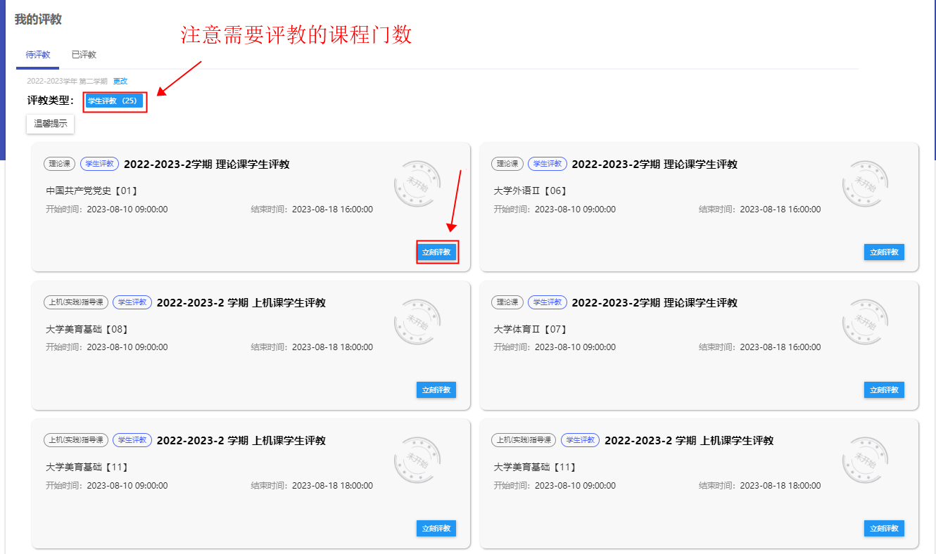
- 进入对应课程进行评教（所用题目均需要填写）
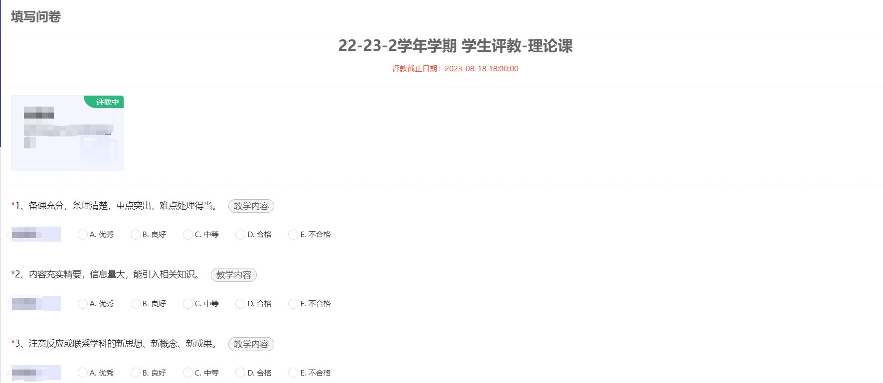
- 评教完毕之后选择保存或提交（保存默认为草稿状态，点击提交后才可完成评教）
